МУНИЦИПАЛЬНАЯ УЧЕНИЧЕСКАЯ
НАУЧНО-ПРАКТИЧЕСКАЯ КОНФЕРЕНЦИЯ
«ЮНОСТЬ: ТВОРЧЕСТВО, ПОИСК, УСПЕХ»

Секция: физика

Исследовательский проект
«Физика на кухне»

Выполнила :
Шамшина Анна Сергеевна
ученица 11 класса
МКОУ Аннинская СОШ № 3 с УИОП
Руководитель:
Ряховская Наталия Владимировна
учитель физики
МКОУ Аннинская СОШ № 3 с УИОП

АННА
2012-2013 учебный год
Аннотация исследовательского проекта
«Физика на кухне»,
Выполненного ученицей 11 «А» класса Шамшиной Анной.
Руководитель: Ряховская Наталия Владимировна.
Секция: Физика.
МКОУ Аннинская СОШ №3 с углубленным изучением отдельных предметов, п.г.т. Анна, Воронежская область.
В работе исследуются качественные физические характеристики чугунной, алюминиевой и тефлоновой сковородок, их свойства. Проект выполнен в виде судебного процесса, что позволяет ему быть не только направленным на изучение и анализ данной темы, но и на театрализованные представления для различных внеурочных мероприятий, делает его интересным и увлекательным для чтения.
Цель работы: Установить правосудие над тремя сковородками, выявить их физические свойства и дать слушателям советы по эксплуатации.
Задачи:
- Познакомиться с историей каждой сковородки (Протоколы допроса свидетелей – сковородок).
- Изучить их свойства и качества.
- Подтвердить их опытным путем (Протокол следственного эксперимента).
- Провести опрос среди домохозяек и сделать выводы по результату опроса (Протоколы допроса свидетелей).
В работе были использованы следующие методы исследований:
- Теоретический (в материалах дела – Протоколы допроса свидетелей - сковородок).
- Социологический опрос (в материалах дела – Протоколы допроса свидетелей - домохозяек)
- Практический (в материалах дела – протокол следственного эксперимента и протокол осмотра места преступления).
- Творческий (На протяжении всей работы, для её приятного восприятия).
Данная работа относится к теоретическому исследованию, подкрепленными практическими экспериментами. Актуальность проекта состоит в том, что вопрос выбора сковородки стоит перед каждой хозяйкой, и целью стало показать не только удобство, но и пользу каждой сковороды.
По результатам исследования сделаны выводы:
- Чугунная сковорода самая долговечная, полезная, имеющая лучшие антипригарные качества.
- Алюминиевая сковорода является легкой и полезной, но причиняет неудобство, т.к пища к ней сильно прилипает.
- Тефлоновая сковорода оказалась самой удобной, но тефлон, содержащийся в покрытии, опасен для здоровья.
Объем работы (уголовного дела) – 45 страниц, количество фототаблиц – 3, Прилагаются вещественные доказательства – 3 сковороды и прилагается таблица, в которой объединены отдельные физические и некоторые механические свойства трех материалов.
Отзыв на исследовательский проект
«Физика на кухне»,
Выполненного ученицей 11 «А» класса Шамшиной Анной.
Руководитель: Ряховская Наталия Владимировна.
Секция: физика.
МКОУ Аннинская СОШ №3 с углубленным изучением отдельных предметов, п.г.т. Анна, Воронежская область.

Предметом анализа является работа «Физика на кухне», направленная на изучение свойств и качеств сковород, изготовленных из разных материалов. В современном мире вопрос выбора кухонной утвари очень актуален – с ним сталкивается каждая хозяйка. Какой сковородкой удобнее пользоваться? Не несет ли нам вред тефлоновое покрытие? Как обеспечить себя безопасностью и комфортом на кухне? Вот основные вопросы, на которые дает ответ данный проект.
Работа выполнена в новой, нестандартной форме. Исследование велось в соответствии с правилами расследования уголовного дела. В материалах дела отражены все части исследования:
В обвинительном акте, постановлении о возбуждении уголовного дела и принятии его к производству и заявлении потерпевшего находится поставленная цель и актуальность проблемы.
Основной объем уголовного дела представляет собой комплексное теоретическое и практическое исследование, которое отражено в материалах протокола дознания свидетелей (описание свойств и качеств каждого из материалов) и протоколах следственного эксперимента, осмотра места преступления и вещественных доказательств (экспериментальное исследование и проведение физических опытов). Заслугой автора проекта является качественная практическая работа по исследованию поставленных проблем, проведение социологического опроса (дача свидетельских показаний), статистического анализа использования посуды из разных материалов. Теоретические данные обработаны и представлены в виде таблицы, приложенной к работе.
В заключительной части, которая представляет собой постановления суда и обвинительное заключение, подведены итоги исследования, содержатся выводы, практические рекомендации.
Порой обыденный взгляд на окружающие нас вещи не привлекает и не занимает, скорее многим просто не интересен. И на вопрос как заинтересовать и увлечь в мир физики, автор ответил неординарной формой своей работы. Помимо получения материалов по данному вопросу, проект дает читателю информацию, представленную в интересной, увлекательной форме, что позволяет использовать материал как разработку для внеклассных мероприятий не только уроков физики, но и обществознания, технологии и литературы.
Руководитель: /Ряховская Н.В./

СЛЕДСТВЕННОЕ УПРАВЛЕНИЕ СЛЕДСТВЕННОГО КОМИТЕТА
ПО ВОРОНЕЖСКОЙ ОБЛАСТИ

СЛЕДСТВЕННЫЙ ОТДЕЛ ПО АННИНСКОМУ РАЙОНУ
ВОРОНЕДСКОЙ ОБЛАСТИ

Прокурор: Шамшина А.С.
ученица 11 «А» класса МКОУ Аннинская СОШ №3
с углубленным изучением отдельных предметов,
__________________________
(подпись)

Начальник органа дознания:
Учитель физики Ряховская Н.В.
__________________________
(подпись)

ОБВИНИТЕЛЬНЫЙ АКТ
по обвинению дела № 001 в совершении преступлений,
предусмотренных статьей 115 «Умышленное причинение легкого вреда здоровью» УК РФ.

Составлен: 07.12.2012г
Ученицей 11 «А» Шамшиной А.С.

п.г.т. Анна, Воронежская обл.

Данные о личности обвиняемых: Обвиняемые подозреваются в умышленном причинении вреда здоровью всех пользователей продукции Тефлоновых, Чугунных и Алюминиевых сковородок, путем преступного заговора и повсеместного внедрения в семьи для дальнейшей активной эксплуатации и причинении дискомфорта хозяйкам. Последствием этого преступного деяния стало обладание эстетически не прекрасных, быстропортящихся, даже опасных для здоровья в исключительных случаях и не долговечных сковородок, что причиняет хозяйкам моральный ущерб, а семье сулит материальные потери.

Доказательствами, подтверждающими обвинение, являются:
- Сведения потерпевших. Том 1, лист 5, 20-21 уголовного дела №001.
- Допрос подсудимых. Том 1, лист 10-18 уголовного дела №001.
- Протокол осмотра места происшествия. Том 1, лист 7-9 уголовного дела №001.
- Подтверждение свидетелей. Том 1, лист 30-35 уголовного дела №001.
- Следственный эксперимент. Том 1, лист 25-29 уголовного дела №001.

Сведения о потерпевших: От незнания и некомпетентности в вопросах физических явлений страдает каждая домохозяйка, использующая некачественную посуду, или использующая её не верно. Том 1, лист 5, 20-21 уголовного дела №001.
Сведения о гражданском истце: Иск предъявляет будущая студентка, чтобы разобраться в многообразии сковородок и определиться с выбором посуды для дальнейшего использования. Том 1, лист 5, 20-21 уголовного дела №001.
Сведения о гражданском ответчике: Перед правосудием предстает главарь преступной группировки – Чугунная сковородка. Том 1, лист 10-18 уголовного дела №001.

Обвинительный акт составлен МКОУ Аннинская СОШ № 3 с углубленным изучением отдельных предметов
и вместе с уголовным делом № 001направлен прокурору МКОУ Аннинская СОШ №3
с углубленным изучением отдельных предметов
Дознаватель Ученица 11 «А» класса Шамшина Анна Сергеевна.

__________________
(подпись)

Приложение к обвинительному акту

Список лиц, подлежащих вызову в суд:

1. Обвиняемые: Чугунная, Тефлоновая и Алюминиевая сковородки, находящиеся на кухнях домохозяек.
2. Потерпевшие: Каждая хозяйка, использующая эту посуду.
3. Свидетели обвинения: Филиппова Ольга Юрьевна

Дознаватель МКОУ Аннинская СОШ № 3 с Углубленным изучением отдельных предметов, ученица 11 класса «А» Шамшина А.С.

__________________
(подпись)

ПОСТАНОВЛЕНИЕ
о возбуждении уголовного дела
и принятии его к производству

П.г.т. Анна, Воронежская обл.
07. 12.2012г.
Следователь Следственного отдела при УВД п.г.т. Анны капитан юстиции Шамшина А.С., рассмотрев заявление будущей студентки от 06 декабря 2012 г. и другие материалы,
УСТАНОВИЛ:

В течение многих лет, начиная с самого утра, при приготовлении завтрака и заканчивая готовкой ужина в домашнем хозяйстве, активно предпринимаются попытки причинения вреда здоровью и комфорту хозяек и всей семьи. Преступная группировка кухонной утвари подготовила новое нападение на личный выбор молодой неопытной хозяйки, путем внедрения в её повседневный быт, но была задержана сотрудниками полиции.
Принимая во внимание, что имеются достаточные данные, указывающие на признаки преступления, предусмотренного ст.115 УК РФ, руководствуясь ст.140 и 145 УПК РФ,

ПОСТАНОВИЛ:

- Возбудить уголовное дело по признакам преступления, предусмотренного ст.115 УК РФ.
- Уголовное дело принять к своему производству и приступить к его расследованию.
Копию настоящего постановления направить прокурору Аннинского района Воронежской обл. МКОУ Аннинская СОШ №3.

Следователь Следственного Комитета при УВД п.г.т. Анны капитан юстиции Шамшина А.С.
(подпись)
Копия настоящего постановления направлена прокурору Аннинского района Воронежской обл. МКОУ Аннинская СОШ №3.
Следователь: Шамшина Анна Сергеевна
(подпись)

Начальнику УВД
П.г.т. Анна, Воронежской обл.
Будущей студентки, заявляющей от лица всех домохозяек, использующих некачественную кухонную утварь.

ЗАЯВЛЕНИЕ

Прошу Вас привлечь к уголовной ответственности Кухонную утварь, а именно главаря преступной группировки – Сковороду Чугунную и его помощников: Сковороду Тефлоновую и Алюминиевую, которые на протяжении многих лет предпринимали попытки внедрения в быт семей и захват семейного счастья и благополучия на кухне.

06.12.2012 г.

Будущая студентка,
подозревающая преступную деятельность Сковородок.

(подпись)

Начальнику УВД
п.г.т.Анны, Воронежской обл.,
Сержанта полиции
Аксенова А.ООО, ученика 11 «А» класса

РАПОРТ

Докладываю, что 06.12.2012 г. Мною было получено заявление будущей студентки и были задержаны и доставлены в дежурную часть УВД граждане Сковородка Чугунная, Сковородка Алюминиевая и Сковородка Тефлоновая при попытке внедрения в быт Будущей студентки, путем затуманивания её разума с помощью рекламы и другой агитации покупки этой кухонной утвари.

06.12.2012 г.
Сержант полиции
Аксенов А.ООО, ученик 11 «А» класса

(подпись)

ПРОТОКОЛ
осмотра места происшествия

П.г.т. Анна, Воронежская обл. | « | 06 | » | декабря | 2012г.

Осмотр начат в | 12 | ч | 00 | мин

Осмотр окончен в | 13 | ч | 20 | мин

Следователь Следственного отдела при УВД п.г.т. Анны капитан юстиции Шамшина А.С.,
получив сообщение в 11 ч. 45 мин. от дежурного УВД о получении заявления будущей студентки, прибыл в хозяйственный магазин, отдел кухонной утвари, п.г.т. Анны и в присутствии понятых:
1. | Телегин Евгений Николаевич п.г.т. Анна

2. | Ерохов Алесей Алексеевич п.г.т. Анна
с участием: |  | - эксперта по сковородкам – опытной хозяйки Шамшиной О.А..  - будущей студентки
произвел осмотр представленных в магазине Сковородок, изготовленных из различных материалов.
Перед началом осмотра участвующим лицам разъяснены их права, ответственность, а также порядок производства осмотра места происшествия.
Понятым, кроме того, до начала осмотра разъяснены их права, обязанности и ответственность, предусмотренные ст. 60 УПК РФ.
Телегин Е.Н.

Ерохов А.А.

Эксперту по сковородкам | Шамшиной Оксане Александровне
разъяснены его права и обязанности, предусмотренные ст. 57 УПК РФ.
Шамшиной Оксане Александровне

Участвующим лицам также объявлено о применении технических средств:
фотоаппарата «Nikon coolpix 1.21»

Осмотр производился в магазине при искусственном освещении

Осмотром установлено:
В хозяйственном магазине «Вертикаль», расположенном по адресу п.г.т. Анна, ул. Ленина, в отделе кухонной утвари представлен широкий выбор посуды, изготовленной из различных материалов, в том числе Сковородок Чугунных, Тефлоновых и Алюминиевых. На стеллажах и витринах расположено множество представителей различных торговых марок изготовителей кухонной утвари. На момент осмотра в отделе находились другие покупатели, так же заинтересованные в покупке товара, подозреваемого в преступных деяниях. Был произведен тщательный осмотр различных видов сковородок, определена зависимость цены от марки товара и его материала.
В процессе осмотра произведены фотографии, свидетельствующие о подлинности заключения.

В ходе осмотра проводилась | фотосъемка, фотоаппарат «Nikon coolpix 1.21»

С места происшествия изъяты | Сковорода Чугунная,  Сковорода Тефлоновая,  Сковорода Алюминиевая.

К протоколу осмотра прилагаются | фототаблица
Перед началом, в ходе либо по окончании осмотра места происшествия от участвующих лиц
- понятого Телегина Е.Н.
- понятого Ерохова А.А.
- эксперта по сковородкам Шамшиной О.А.
- Будущей студентки.
Протокол прочитан | вслух следователем

Замечания к протоколу | не имеются
Понятые:
1. Телегин Е.Н.
(подпись)
2. Ерохов А.А.
(подпись)
Эксперт Шамшина О.А.
(подпись)
Иные участвующие лица:
Будущая студентка
(подпись)

Настоящий протокол составлен в соответствии со ст. 166 и 167 УПК РФ.
Следователь Шамшина Анна Сергеевна
(подпись)

ФОТОТАБЛИЦА
к протоколу осмотра места происшествия от 06 декабря 2012 г.

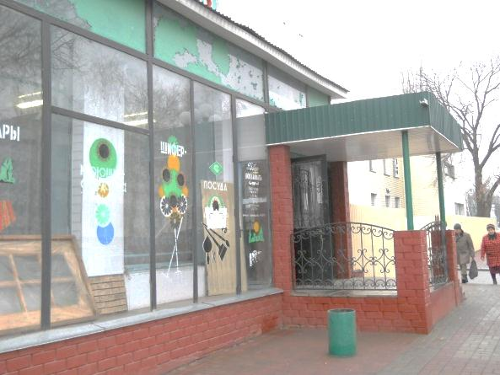
Фотография №1, общий вид магазина «Вертикаль».
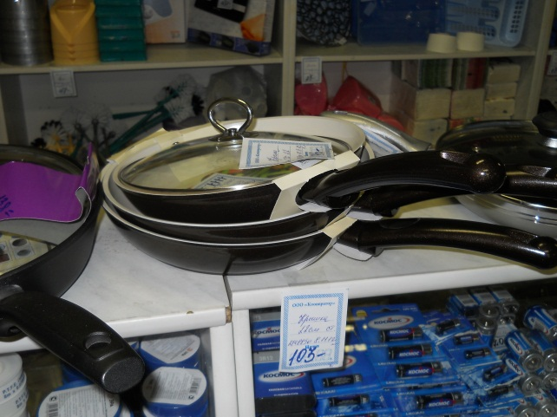
Фотография №2, витрина магазина «Вертикаль».
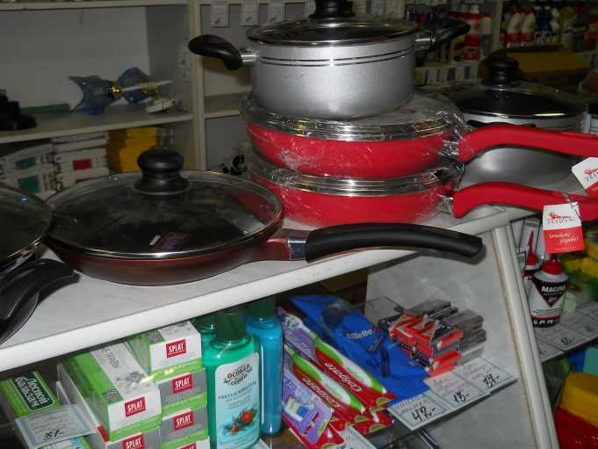
Фотография №3, витрина магазина «Вертикаль».
ПРОТОКОЛ
допроса свидетеля

П.г.т. Анна, Воронежская обл. | « | 06 | » | декабря | 2012г.

Допрос начат в | 14 | ч | 00 | мин

Допрос окончен в | 15 | ч | 30 | мин

Следователь Следственного отдела при УВД п.г.т. Анны капитан юстиции ученица 11 «А» Шамшина А.С.,
В помещении МКОУ Аннинская СОШ №3 с углубленным изучением отдельных предметов
в соответствии со ст. 189 и 190 (191) УПК РФ допросил по уголовному
делу № | 001 | в качестве свидетеля:

1. Фамилия, имя, отчество | Сковорода Чугунная

2. Дата рождения | IV—VI век до н. э.

3. Место рождения | Не определено

4. Место жительства и (или) регистрации | Кухня, в каждом доме. | ,

Свидетель Сковорода Чугунная
(подпись)
Перед началом допроса мне разъяснены права и обязанности свидетеля, предусмотренные частью четвертой ст. 56 УПК РФ:
1) отказаться свидетельствовать против самого себя, своего супруга (своей супруги) и других близких родственников, круг которых определен п. 4 ст. 5 УПК РФ. При согласии дать показания я предупрежден о том, что мои показания могут быть использованы в качестве доказательств по уголовному делу, в том числе и в случае моего последующего отказа от этих показаний;
2) давать показания на родном языке или языке, которым я владею;
3) пользоваться помощью переводчика бесплатно;
4) заявлять отвод переводчику, участвующему в допросе;
5) заявлять ходатайства и приносить жалобы на действия (бездействие) и решения дознавателя, следователя, прокурора и суда;
6) являться на допрос с адвокатом в соответствии с частью пятой ст. 189 УПК РФ;
7) ходатайствовать о применении мер безопасности, предусмотренных частью третьей ст. 11 УПК РФ.
Об уголовной ответственности за отказ от дачи показаний по ст. 308 УК РФ и за дачу заведомо ложных показаний по ст. 307 УК РФ предупрежден.
Свидетель Сковорода Чугунная
(подпись)
По существу уголовного дела могу показать следующее:
Сначала, я скажу, кто я. Чугуном называется сплав железа с углеродом, содержащий углерода от 2,14 до 6,67%.
Чугун — дешевый материал, обладающий хорошими литейными качествами. Я являюсь сырьем для выплавки стали. Получают меня из железной руды с помощь топлива и флюсов.
Получение чугуна — сложный химический процесс. Он состоит из трех стадии: восстановления железа из окислов, превращения железа в чугун и шлакообразования. По этому, я горжусь своим происхождением. Ещё с рождения, как только я узнал, что я Чугун, я уже решил, кем хочу стать, ведь в современном мире невозможно представить ни одну кухню без сковороды. Все мои усилия были направлены на достижение свой цели – стать сковородой. Я знал, что в мире металлов это очень популярная профессия, работа не пыльная, обслуживание шикарное – моют со средствами, сушат, протирают, настоящие ежедневные спа-процедуры – просто рай, а так же хорошая компания - находишься всегда в окружении другой кухонной утвари. С такой мечтой я оказался на заводе кухонной утвари, получив специальность, меня отправили на стажировку, где проверяли на огнеустойчивость и работоспособность. Дальше по распределению меня послали на биржу труда – магазин «Вертикаль» п.г.т. Анны – там я ждал, пока я не устроюсь на работу, для этого я должен был понравиться работодателю (покупателю) и написать свое резюме (ценник), в котором я отразил все свои преимущества, достоинства и указал желаемую заработную плату (цену), часть которой уходила владельцу магазина.
6 декабря 2012 года я, как обычно, ждал работодателей. В наш отдел зашла молодая девушка, которая явно не разбирается в кухонной утвари. Использовав её некомпетентность, я постарался ещё сильнее привлекательно блестеть на солнце и добился её внимания. Мне было уже показалось, что она заинтересована мною, но после просмотра ещё двух сковородок, она позвонила в полицию и нас троих задержали.
По вопросу причастности к преступным группировкам, могу сказать, что не имею к ним никакого отношения. Я знаю за собой все минусы, которые не скрываю, но причинять намерено вред людям я не хотел.
Вопрос: Расскажите о своих физических свойствах и влиянии их на вашу деятельность.
Ответ: У чугунной посуды прекрасные прочностные характеристики, она долговечна и универсальна.
Чугун обладает очень высокой теплоемкостью, что делает возможным разогревание до высокой температуры
У чугунанизкая теплопроводность (540 Дж/кг∙С). Чугунная посуда медленно греется и долго сохраняет тепло, распределяемое массивными стенками достаточно равномерно. Это особенно ценное качество для блюд требующих долгого времени приготовления. Чугуну не страшен перегрев, ему он даже полезен. Обычная без покрытия чугунная посуда может заржаветь если ее оставить влажной, но зато у нее естественные антипригарные свойства. Пористая структура чугуна позволяет жиру при готовке забить поры, тем самым образовав на стенках и дне посуды тонкую пленку, не позволяющую пригорать продуктам. А некоторые производители делают обжиг продукции при высокой температуре в масле, что создает дополнительный слой защиты, который повышает антипригарные и коррозийные свойства чугуна.
Конечно, есть у нашего брата и минусы, все мы парни увесистые, нами с легкостью не пожанглируешь. Чугун вам не какой-нибудь салага Алюминий…
А еще, я довольно хрупок, предупреждаю, кидать об стенку меня не советую, могу и поломаться. Виной тому моя пористая структура и слабое молекулярное притяжение, по сравнению с другими сплавами.
Свидетель Сковорода Чугунная
(подпись)

Протокол прочитан | лично

Замечания к протоколу | отсутствуют
Свидетель Сковорода Чугунная
 |  | (подпись)

Следователь Шамшина Анна Сергеевна
(подпись)

ПРОТОКОЛ
допроса свидетеля

П.г.т. Анна, Воронежская обл. | « | 06 | » | декабря | 2012г.

Допрос начат в | 15 | ч | 45 | мин

Допрос окончен в | 17 | ч | 00 | мин

Следователь Следственного отдела при УВД п.г.т. Анны капитан юстиции ученица 11 «А» Шамшина А.С.,
В помещении МКОУ Аннинская СОШ №3 с углубленным изучением отдельных предметов
в соответствии со ст. 189 и 190 (191) УПК РФ допросил по уголовному
делу № | 001 | в качестве свидетеля:

1. Фамилия, имя, отчество | Сковорода Алюминиевая

2. Дата рождения | ХХ век

3. Место рождения | Не определено

4. Место жительства и (или) регистрации | Кухня, в каждом доме. | ,

Свидетель Сковорода Алюминиевая
(подпись)
Перед началом допроса мне разъяснены права и обязанности свидетеля, предусмотренные частью четвертой ст. 56 УПК РФ:
1) отказаться свидетельствовать против самого себя, своего супруга (своей супруги) и других близких родственников, круг которых определен п. 4 ст. 5 УПК РФ. При согласии дать показания я предупрежден о том, что мои показания могут быть использованы в качестве доказательств по уголовному делу, в том числе и в случае моего последующего отказа от этих показаний;
2) давать показания на родном языке или языке, которым я владею;
3) пользоваться помощью переводчика бесплатно;
4) заявлять отвод переводчику, участвующему в допросе;
5) заявлять ходатайства и приносить жалобы на действия (бездействие) и решения дознавателя, следователя, прокурора и суда;
6) являться на допрос с адвокатом в соответствии с частью пятой ст. 189 УПК РФ;
7) ходатайствовать о применении мер безопасности, предусмотренных частью третьей ст. 11 УПК РФ.
Об уголовной ответственности за отказ от дачи показаний по ст. 308 УК РФ и за дачу заведомо ложных показаний по ст. 307 УК РФ предупрежден.
Свидетель Сковорода Алюминиевая
(подпись)
По существу уголовного дела могу показать следующее:
Не понимаю, что я тут делаю, я законопослушная сковородка… Мы, Алюминиевые сковородки, очень молодые, считай дитя прогресса… Ладно, расскажу. Я изготовлен из алюминия, не просто так нас начали так активно использовать, я имею кучу плюсов. Алюминий относительно дешев, обладает большой коррозийной устойчивостью, у него низкая температура плавления (660С) (а это значит, не велики затраты на производство изделий из него), он легок. Все это в результате делает алюминиевую посуду недорогой и обладающей привлекательными для покупателей свойствами.
Главная причина высокой устойчивости алюминия к коррозийным процессам – тонкая, но при этом достаточно прочная пленка, которая образуется на поверхности металла (в частности, на поверхности посуды). Эта пленка покрывает алюминий в процессе его химического взаимодействия с кислородом, то есть, она - результат оксидирования.
При производстве посуды чаще всего применяется анодное (электрохимическое) оксидирование – оно позволяет создать защитную оксидную пленку высокой прочности, износостойкую. Это очень важно, ведь именно из-за устойчивости этой пленки на поверхности алюминия еда, по сути, не соприкасается с самим металлом: ее вкус, запах и цвет не портятся. Готовить «в алюминии» можно любые продукты, даже очень соленые или содержащие органические кислоты.
Защитная пленка, которая, можно сказать, делает алюминиевую посуду универсальной, все же разрушается, если продолжительное время воздействовать на нее кислотами и щелочами. Специально никто, конечно, этого делать не будет, но если положить в алюминиевую кастрюлю, например, кислую капусту или огурцы в рассоле, да так и оставить надолго – результат будет удручающий: пленка разрушится, продукт может изменить вкусовые качества в худшую сторону.
Так что, нужно поаккуратнее…
Здесь мы выходим на активно муссирующуюся тему – о вреде, который якобы причиняет использование алюминиевой посуды человеческому здоровью. Мол, в случае, если в ней готовится что-то, к примеру, кислое (варенье в тазу, который после этого слегка «белеет») – в продукт попадает металл, а это ужасно. Некоторые особо подкованные апологеты паникерства пугают окружающих, вспоминая о том, что еще в 70-х годах прошлого века наукой было доказано, что при болезни Альцгеймера уровень алюминия в клетках мозга заболевшего выше, чем у здорового человека. Здесь, конечно, нервы у легковерных российских хозяек не выдерживают, и вся алюминиевая посуда выбрасывается на помойку (особое изощрение – отдать соседям).
Никто, правда, не вспоминает, что связь между использованием алюминиевой посуды и возникновением болезни Альцгеймера так и не была подтверждена. И вовсе не потому, что исследований на сей счет не проводилось…
И вообще, установлено, что без какого-то ни было вреда своему здоровью человек может употребить 30-50 мг алюминия в сутки (он не должен, конечно, но если уж так случится). Даже самые кислые продукты, хранящиеся в алюминиевой посуде, обычно вбирают в себя не более 3 мг алюминия (это если будут лежать в соответствующей посуде не меньше недели).
Так что, всё, что мне вменяют в вину – безосновательные домыслы, мне очень претит, что из-за пущенных слухов страдает моя репутация! Подумайте, что скажут покупатели, когда узнают, что я был судим… Даже пусть и оправдан. Это пятно на моей репутации!!
Свидетель Сковорода Алюминиевая
(подпись)

Протокол прочитан | лично

Замечания к протоколу | отсутствуют
Свидетель Сковорода Алюминиевая
 |  | (подпись)

Следователь Шамшина Анна Сергеевна
(подпись)

ПРОТОКОЛ
допроса свидетеля

П.г.т. Анна, Воронежская обл. | « | 06 | » | декабря | 2012г.

Допрос начат в | 17 | ч | 15 | мин

Допрос окончен в | 18 | ч | 30 | мин

Следователь Следственного отдела при УВД п.г.т. Анны капитан юстиции ученица 11 «А» Шамшина А.С.,
В помещении МКОУ Аннинская СОШ №3 с углубленным изучением отдельных предметов
в соответствии со ст. 189 и 190 (191) УПК РФ допросил по уголовному
делу № | 001 | в качестве свидетеля:

1. Фамилия, имя, отчество | Сковорода Тефлоновая

2. Дата рождения | ХХ век

3. Место рождения | Америка

4. Место жительства и (или) регистрации | Кухня, в каждом доме. | ,

Свидетель Сковорода Тефлоновая
(подпись)
Перед началом допроса мне разъяснены права и обязанности свидетеля, предусмотренные частью четвертой ст. 56 УПК РФ:
1) отказаться свидетельствовать против самого себя, своего супруга (своей супруги) и других близких родственников, круг которых определен п. 4 ст. 5 УПК РФ. При согласии дать показания я предупрежден о том, что мои показания могут быть использованы в качестве доказательств по уголовному делу, в том числе и в случае моего последующего отказа от этих показаний;
2) давать показания на родном языке или языке, которым я владею;
3) пользоваться помощью переводчика бесплатно;
4) заявлять отвод переводчику, участвующему в допросе;
5) заявлять ходатайства и приносить жалобы на действия (бездействие) и решения дознавателя, следователя, прокурора и суда;
6) являться на допрос с адвокатом в соответствии с частью пятой ст. 189 УПК РФ;
7) ходатайствовать о применении мер безопасности, предусмотренных частью третьей ст. 11 УПК РФ.
Об уголовной ответственности за отказ от дачи показаний по ст. 308 УК РФ и за дачу заведомо ложных показаний по ст. 307 УК РФ предупрежден.
Свидетель Сковорода Тефлоновая
(подпись)
По существу уголовного дела могу показать следующее:
Я не понимаю людей, вы требуете от нас пользы, хотя сами гоняетесь за удобством. Мы предоставили вам покрытие сковородок, лучше которого вы не встречали, оно подходит всем вашим современным атрофированным ценностям, в Тефлоновых Сковородках легко готовить, жарка не требует добавления масла или жира: овощи, мясо, рыба не будут пригорать. Вы повсеместно пользуетесь нами, но находится одна, которая начнет это расследование… Что вы хотите? Хотите, что бы я признал свою вину? Но это вы покупаете вещи, не смотря на их состав! Никто и никогда не гарантировал вам долголетия тефлоновой посуды, никто не говорил вам, что это самый полезный для вашего здоровья способ жарки, нет. Мы говорим: мы удобны. А это ваш выбор, зависящий только от ваших приоритетов.
Я расскажу о себе, вы все равно не имеете права меня посадить и изъять из продажи – я лицензирован, мне нечего бояться.
Родился я в Америке в конце тридцатых годов прошлого столетия, родителями мне стали специалисты одного из химических концернов, моим первым именем было – политетрафторэтилен, крестили меня правда как «Тефлон», это уже прижилось. Я оказался весьма и весьма стойким к высоким температурам, к кислотам и щелочам, а также скользким. Мне не сразу нашли применение, но тот час, когда мною начали покрывать сковородки, стал для меня по-настоящему звездным, я произвел фурор на рынке кухонной утвари.
Сегодня «тефлоновые» сковороды в основном делают из алюминия или стали. Что и говорить – многие повара, да и просто обычные люди для повседневных кулинарных нужд используют именно сковородки с тефлоновым покрытием. На таких великолепно можно жарить, в общем, все, что угодно – яичницу, картошку и другие овощи, мясо, рыбу… Производители в рекламных проспектах утверждают, что никакого масла или иного жира при этом использовать не нужно.
Думается, все в курсе, что, пользуясь сковородками с антипригарным тефлоновым покрытием, не нужно перемешивать или переворачивать пищу чем-либо металлическим – только деревянной или пластиковой лопаткой. Не перегревайте тефлоновую сковороду – она этого не любит. Тефлон при высоких температурах (200 и более градусов Цельсия) просто-напросто испаряется. Не сразу весь, конечно, а постепенно, выделяя опасные для здоровья людей летучие соединения. Кроме того, покрытие может потрескаться. Лучше, готовя на тефлоновой посуде, использовать слабый или средний огонь. Кстати, тефлоновые сковороды желательно эксплуатировать именно на газовых плитах – температура нагрева у них ниже, чем у других. Для удобства пользователей современные сковородки снабжены термоспотом. Когда его цвет становится насыщенным, темно-красным, – пора класть продукты, причем незамедлительно, ибо сковородка нагрелась примерно до 180 градусов.
Если антипригарное покрытие каким-то образом испорчено – не готовьте более на этой сковороде. Ее дальнейший путь – в мусорную корзину.
Таким образом, я не кричу про свою универсальность. Со мной нужно уметь обращаться и суметь распрощаться, когда настанет время, тогда я смогу заменить вам любую другую сковороду и даже превзойти.
Вопрос: Вы признаете свою вину?
Ответ: Да, я неидеален, но я никогда этого не скрывал. Да что вы можете сделать? Общественность мне не страшна, черная реклама – тоже реклама, а посадить вы меня не имеете права!
Свидетель Сковорода Тефлоновая
(подпись)

Протокол прочитан | лично

Замечания к протоколу | отсутствуют
Свидетель Сковорода Тефлоновая
 |  | (подпись)

Следователь Шамшина Анна Сергеевна
(подпись)

ПОСТАНОВЛЕНИЕ
о признании потерпевшим

П.г.т. Анна, Воронежская обл. | « | 07 | » | декабря 2012 | г.
(место составления)
Следователь Следственного отдела при УВД п.г.т. Анны капитан юстиции ученица 11 «А» Шамшина А.С.,
рассмотрев материалы уголовного дела № 001,
УСТАНОВИЛ:
В течение многих лет начиная с самого утра при приготовлении завтрака и заканчивая готовкой ужина в домашнем хозяйстве активно предпринимаются попытки причинения вреда здоровью и комфорту хозяек и всей семьи. Преступная группировка кухонной утвари подготовила новое нападение на личный выбор молодой неопытной хозяйки, путем внедрения в её повседневный быт, но была задержана сотрудниками полиции.
Принимая во внимание, что имеются достаточные данные, указывающие на признаки преступления, предусмотренного ст.115 УК РФ, руководствуясь ст.140 и 145 УПК РФ,

ПОСТАНОВИЛ:
Признать потерпевшей неопытную будущую студентку по уголовному делу №001, о чем объявить ей под расписку.
(подпись)
Следователь Следственного отдела при УВД п.г.т. Анны капитан юстиции ученица 11 «А» Шамшина А.С.,

Настоящее постановление мне объявлено «07» декабря 2012 г. и одновременно разъяснены права потерпевшего, предусмотренные частью второй ст. 42 УПК РФ
(подпись)
Потерпевший: Будущая студентка

Шамшина А.С.,
(подпись)
Постановление объявил и права разъяснил
Следователь Следственного Комитета при УВД п.г.т. Анны капитан юстиции ученица 11 «А»

ПРОТОКОЛ
допроса потерпевшего
П.г.т. Анна, Воронежская обл. | « | 07 | » | декабря | 2012г.

Допрос начат в | 9 | ч | 00 | мин

Допрос окончен в | 10 | ч | 00 | мин

Следователь Следственного отдела при УВД п.г.т. Анны капитан юстиции ученица 11 «А» Шамшина А.С.,
В помещении МКОУ Аннинская СОШ №3 с углубленным изучением отдельных предметов
в соответствии со ст. 189 и 190 (191) УПК РФ допросил по уголовному
Делу № | 001 |  | в качестве потерпевшего:
1. Фамилия, имя, отчество |  | Будущая студентка

2. Дата рождения | 5. 05. 1995

3. Место рождения | П.г.т. Анна, Воронежская обл.

4. Место жительства и (или) регистрации | П.г.т. Анна, Воронежская обл. | ,

Потерпевший Будущая студентка
(подпись)
Перед началом допроса мне разъяснены права и обязанности потерпевшего, предусмотренные частью второй ст.42 УПК РФ. Согласно ст. 18 УПК РФ мне разъяснено право давать показания на родном языке или на том языке, которым я владею, а также пользоваться помощью переводчика бесплатно. Мне также разъяснено, что в соответствии со ст. 51 Конституции РФ я не обязан свидетельствовать против себя самого, своей супруги и других близких родственников, круг которых определен п. 4 ст. 5 УПК РФ.
Об уголовной ответственности за отказ от дачи показаний по ст. 308 УК РФ и за дачу заведомо ложных показаний по ст. 307 УК РФ предупрежден.
Потерпевший Будущая студентка
(подпись)

По существу уголовного дела могу показать следующее:
Я ещё совсем не опытна в хозяйственных делах, для меня выбор сковородки – дело очень важное, потому что мне предстоит начинать самостоятельную жизнь рука об руку с этой сковородой, по этому, я ответственно подошла к этому выбору.
Изначально я посоветовалась со многими хозяйками и профи в области кухни, от них я получила разные субъективные мнения, зависящие от пристрастий хозяек. Эти советы меня не удовлетворили, тогда я начала искать информацию в сети интернет. Я наткнулась на множество ужасающих фактах о трудности обращения и быстрого выхода из рабочего состояния современных сковородок. Так же, прочла про вред Тефлоновых покрытий. Тогда я, решительно настроенная, 6 декабря пошла в хозяйственный магазин, чтобы поглядеть на преступные лица этих негодяев. Тогда-то я и позвонила в полицию. Хочу, чтобы суд вынес вердикт!
Потерпевший Будущая студентка
(подпись)
Протокол прочитан лично

Замечания к протоколу отсутствуют

Потерпевший Будущая студентка
(подпись)

Следователь : Шамшина Анна Сергеевна
(подпись)

ПРОТОКОЛ
осмотра предметов
П.г.т. Анна, Воронежская обл. | « | 07 | » | декабря | 2012г.

Осмотр начат в | 11 | ч | 00 | мин

Осмотр окончен в | 11 | ч | 40 | мин
Следователь следственного отдела при УВД п.г.т. Анны капитан юстиции ученица 11 «А» Шамшина А.С., в присутствии понятых
1. Телегин Е.Н.
2. Ерохов А.А.
в соответствии со ст. 164, частью первой ст. 176, частями первой—четвертой и шестой ст. 177 УПК РФ произвел осмотр в МКОУ Аннинская СОШ №3 Сковородок Чугунной, Алюминиевой и Тефлоновой.
(подпись)
(подпись)
Перед началом осмотра участвующим лицам разъяснены их права, обязанности и ответственность, а также порядок производства осмотра предметов (документов). Понятым, кроме того, до начала осмотра разъяснены их права, обязанности и ответственность, предусмотренные ст. 60 УПК РФ.
Понятые:
- Телегин Е.Н.

2. Ерохов А.А.

Осмотр проводился в условиях естественного освещения.
Осмотром установлено:
Сковорода Чугунная состоит из ёмкости диаметром 24 сантиметра, ручки длиной 10 сантиметров. Материал: литой чугун.
Сковорода Алюминиевая. Состав: алюминий, диаметр 26 см, объем 1,8 л, толщина стенки 2,8 мм, ручка бакелитовая длиной 12 см.
Сковорода Тефлоновая. Диаметр 24 сантиметра, объем 2 л, толщина стенки 2,5 мм, покрытие тефлоновое.
В процессе осмотра произведены фотографии, свидетельствующие о подлинности заключения.
Фотографии приобщены к делу в виде вещественных доказательств.
Перед началом, в ходе либо по окончании осмотра от участвующих лиц
Понятых :
1. Телегин Е.Н.
2. Ерохов А.А.
Заявления не поступили.
Понятые:
- Телегин Е.Н.

(подпись)
2. Ерохов А.А.
(подпись)
Иные участвующие лица:
Будущая студентка
(подпись)

Настоящий протокол составлен в соответствии со ст. 166 и 167 УПК РФ.
Следователь Шамшина Анна Сергеевна
(подпись)

ПОСТАНОВЛЕНИЕ
о признании и приобщении к уголовному делу
вещественных доказательств
П.г.т. Анна, Воронежская обл. | « | 07 | » | декабря | 2012г.
Следователь следственного отдела при УВД п.г.т. Анны капитан юстиции ученица 11 «А» Шамшина А.С., рассмотрев материалы уголовного дела №001,
УСТАНОВИЛ:
Сковородки Тефлоновая, Чугунная и Алюминиевая являются вещественными доказательствами по настоящему делу.
На основании изложенного и руководствуясь ст. 81, 82 и 84 УПК РФ,
ПОСТАНОВИЛ:
1. Признать и приобщить к уголовному делу № 001 в качестве вещественных доказательств;
2. Вещественные доказательства сдать на хранение в МКОУ Аннинская СОШ №3 с углубленным изучением отдельных предметов.
Следователь Шамшина Анна Сергеевна
(подпись)

ПРОТОКОЛ
следственного эксперимента

Ул. Поселковая, д. 5 «А» (кухня мамы ) "_6_"декабря 2012 г.
(место составления)

Следственный эксперимент начат в 18ч _40мин.
Следственный эксперимент окончен в 20ч _00мин.

Следователь следственного отдела при УВД п.г.т. Анны капитан юстиции ученица 11 «А» Шамшина А.С.,
в присутствии понятых:
1. Телегин Евгений Николаевич п.г.т. Анна

2. Ерохов Алесей Алексеевич п.г.т. Анна

в соответствии со ст. 181 УПК РФ произвел следственный эксперимент
по уголовному делу N 001 с целью подтверждения фактов состава преступления, предусмотренного ст.115 УК РФ и выявления свойств и качеств образцов испытуемых сковородок.

Перед началом следственного эксперимента участвующим лицам
разъяснены их права, ответственность, а также порядок производства
следственного эксперимента.

Участвующие лица:
1. Следователь Шамшина А.С. __________________
(подпись)
- Будущая студентка__________________
(подпись)

Понятым, кроме того, до начала следственного эксперимента
разъяснены их права, обязанности и ответственность, предусмотренные
ст. 60 УПК РФ.
____________________
(подпись понятого)

____________________
(подпись понятого)

Специалисту (эксперту) Шамшиной О.А. разъяснены его
права и обязанности, предусмотренные ст. 58 (57) УПК РФ.

Специалист (эксперт) __________________
(подпись)

Участвующим лицам также объявлено о применении технических
средств фотоаппарат фирмы «Nikoncoolpix 1.21» Шамшиной Анной Сергеевной.

Следственный эксперимент производился в условиях хорошей освещенности, доступности, комфорта и доброжелательной обстановке всех участников эксперимента

К протоколу следственного эксперимента прилагается фототаблица.
Следственным экспериментом установлено:
- При нагревании на газовой 4-х конфорочной плите Gefest сковороды чугунной, алюминиевой и тефлоновой быстрее всех нагрелась тефлоновая сковорода(50 с), затем алюминиевая (1 мин 20 с) и позже всех - чугунная (2 мин)
- При выпекании блинчиков удобнее всего было пользоваться чугунной сковородой, т.к.продукт готовился чуть медленнее, но вкусовые качества у него были самые лучшие.
Приготовление блинчиков на алюминиевой сковороде принесло много хлопот -0они пригорали, плохо снимались со сковороды, прилипали, выглядели не аппетитно.
Приготовление блинчиков на тефлоновой сковороде требовало от повара ловкости и быстроты действий. При этом они быстро подгорали, были слишком зажаренными по краям.
- При готовке жареного картофеля обвиняемые повели себя следующим образом:
- на тефлоновой сковороде картофель подгорал и был слишком зажаренным, при этом часть картофеля еще не была готова к употреблению;
- на алюминиевой сковороде картофель прилипал и плохо отходил при помешивании, аналогично тефлоновой - часть картофеля поджаривалась, часть еще была сырой. Общий эстетичный вид приготовленной на алюминиевой сковороде пищи не был достаточно хорошим. При этом внутренние края сковороды потемнели. На внешней стороне появились рыжие пятна (нагар, скорее всего)
- на чугунной сковородке процесс жарки шел медленнее, но вкусовые качества конечного продукта были самыми наилучшими. Картофель весь прожарился равномерно, не развалился. Блюдо получилось красивым и аппетитным.
- Процесс пассировки лука и моркови протекал следующим образом
- на тефлоновой сковороде продукты подгорали и был слишком зажаренными;
- на алюминиевой сковороде приготовление шло не плохо, но частично продукт прилипал во время жарки к дну сковороды;
- на чугунной сковородке процесс жарки шел особенно хорошо, вкусовые и внешние качества конечного продукта были самыми наилучшими.
- После приготовления пиши, легко было помыть тефлоновую сковороду. При этом достаточно было воспользоваться моющим средством и губкой для мытья посуды. Важно помнить, что тефлоновую сковородку никогда нельзя мыть при помощи абразивных средств, жестких проволочных мочалок, которые способны повредить и без этого хрупкое покрытие. Для мытья алюминиевой сковородки пришлось использовать специальное средство – сеточку из метала, а затем внешнюю сторону почистить средством для духовок и плит фирмы «Дом faberlic». Нагар отошел через некоторое время. Для мытья чугунной сковородки не использовались специальные моющие средства. Ее просто заполнили крутым кипятком, закрыли крышкой и предоставили ее самой себе до тех пор, пока вода не остыла до температуры 40⁰C (свободно и легко все остатки пищи отошли от сковороды). В результате этого эксперименты было замечено, что сковорода алюминиевая и чугунная при использовании моющего средства частично может впитать в себя это моющее средство. Это было обнаружено прим повторном нагревании всех трех сковородок. Наиболее сильно запах моющего средства шел от сковороды чугунной. Вывод: использование моющего средства при удалении остатков пищи не желателен. Отмыть чугунную сковородку можно при помощи крупной соли и прокаливания ее на огне. После этого не забыть почистить поверхность щеткой или сеточкой из металла. К тому же, если вы только приобрели чугунную сковородку, вам следует предварительно ее обработать: наполнить сковородку крупной солью, затем прокалить ее на огне.
В ходе следственного эксперимента так же было установлено, что в результате механического воздействия повреждениям наиболее подвержена тефлоновая сковорода. Легко можно повредить как рабочую панель, используя металлические предметы для помешивания пищи, появляются царапины, внешние удары могут привести к искривлению формы. Появиться вмятины и неровности. Алюминиевая сковорода более прочна. Но при этом ее рабочую панель легко поцарапать обыкновенной ложкой, вилкой, лопаткой. Именно это становиться в дальнейшем очередной причиной пригорания и прилипания пиши.
Протокол прочитан | вслух следователем

Замечания к протоколу | не имеются
Понятые:
1. Телегин Е.Н.
(подпись)
2. Ерохов А.А.
(подпись)
Эксперт Шамшина О.А.
(подпись)
Иные участвующие лица:
Будущая студентка
(подпись)

Настоящий протокол составлен в соответствии со ст. 166 и 167 УПК РФ.
Следователь Шамшина Анна Сергеевна
(подпись)

ФОТОТАБЛИЦА №2
к протоколу следственного эксперимента от 06декабря 2012 г.

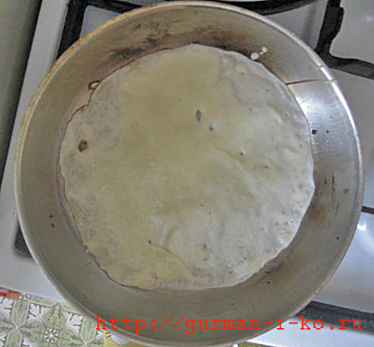

Фотография №1, блинчик на алюминиевой сковороде.
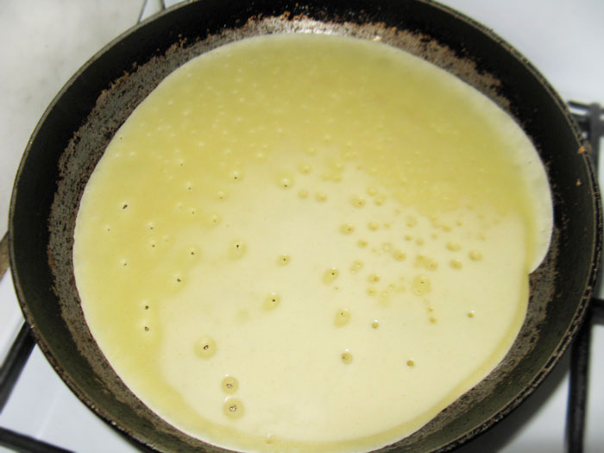
Фотография №2, блинчик на чугунной сковороде.
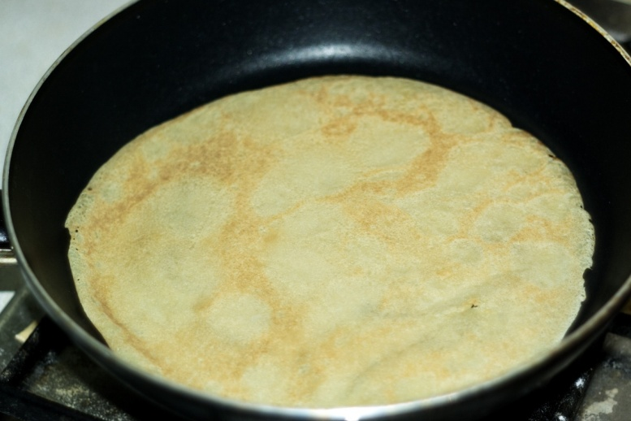
Фотография №3, блинчик на тефлоновой сковороде.
ФОТОТАБЛИЦА №3
к протоколу следственного эксперимента от 06декабря 2012 г.

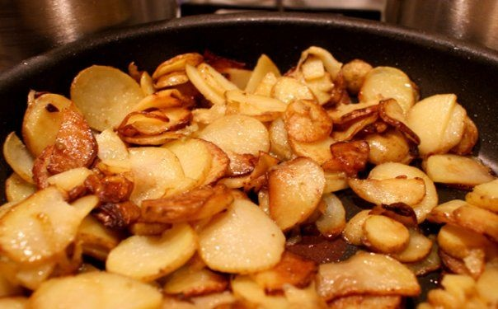
Фотография №1, картошка на тефлоновая сковород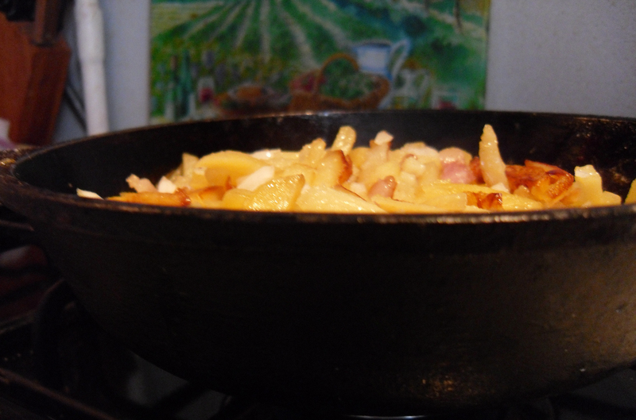
Фотография №2, картошка на чугунная сковороде.
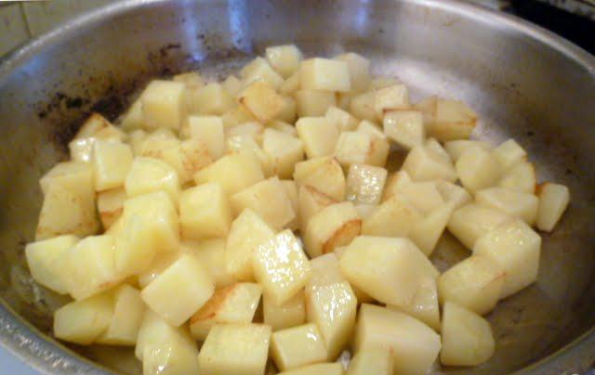
Фотография №3, картошка на алюминиевой сковороде.

ПРОТОКОЛ
допроса свидетеля

П.г.т. Анна, Воронежская обл. | « | 08 | » | декабря | 2012г.

Допрос начат в | 9 | ч | 00 | мин

Допрос окончен в | 9 | ч | 45 | мин

Следователь следственного отдела при УВД п.г.т. Анны капитан юстиции ученица 11 «А» Шамшина А.С.,
В помещении МКОУ Аннинская СОШ №3 с углубленным изучением отдельных предметов
в соответствии со ст. 189 и 190 (191) УПК РФ допросил по уголовному
делу № | 001 | в качестве свидетеля:

1. Фамилия, имя, отчество | Филиппова Ольга Юрьевна

2. Дата рождения | 24.11.63г.

3. Место рождения | Аннинский район, село Александровка

4. Место жительства и (или) регистрации | П.г.т. Анна, Воронежская обл. |  |  | ,
Свидетель
 |  | (подпись)
Перед началом допроса мне разъяснены права и обязанности свидетеля, предусмотренные частью четвертой ст. 56 УПК РФ.
Об уголовной ответственности за отказ от дачи показаний по ст. 308 УК РФ и за дачу заведомо ложных показаний по ст. 307 УК РФ предупрежден.
Свидетель
(подпись)
По существу уголовного дела могу показать следующее:
Если сравнивать эти три сковородки, то я выберу чугунную. Конечно, современный мир подталкивает к выбору тефлоновой, но дело в том, что три-четыре сковородки у меня уже испортились, а чугунная служит до сих пор. Практика показывает, что приготовленная в чугунной сковородке еда – самая вкусная. О вреде сковородок я не слышала, но думаю, что пища, приготовленная в тефлоновых сковородках, может содержат частицы вещества покрытия. Замечала, что со временем на чугунной сковородке появляется нагар, который не счищается: изнутри сковорода чистая, а снаружи покрывается слоем нагара, благодаря которому она становится все тяжелее.
Про алюминиевые сковородки могу сказать, что они очень мягкие, поэтому легко царапаются, так же к ним сильно пригорает еда, поэтому такими сковородками я не пользуюсь.
Свидетель Филиппова О.Ю.
(подпись)

Протокол прочитан | лично

Замечания к протоколу | отсутствуют
Свидетель Филиппова О.Ю.
 |  | (подпись)

Следователь Шамшина Анна Сергеевна
(подпись)

ПРОТОКОЛ
допроса свидетеля

П.г.т. Анна, Воронежская обл. | « | 08 | » | декабря | 2012г.

Допрос начат в | 15 | ч | 00 | мин

Допрос окончен в | 15 | ч | 45 | мин

Следователь следственного отдела при УВД п.г.т. Анны капитан юстиции ученица 11 «А» Шамшина А.С.,
В помещении МКОУ Аннинская СОШ №3 с углубленным изучением отдельных предметов
в соответствии со ст. 189 и 190 (191) УПК РФ допросил по уголовному
делу № | 001 | в качестве свидетеля:

1. Фамилия, имя, отчество | Рыкова Ольга Александровна

2. Дата рождения | 28.05.82г.

3. Место рождения | Аннинский район, поселок Гусевка

4. Место жительства и (или) регистрации | П.г.т. Анна, Воронежская обл. |  |  | ,
Свидетель
 |  | (подпись)
Перед началом допроса мне разъяснены права и обязанности свидетеля, предусмотренные частью четвертой ст. 56 УПК РФ.
Об уголовной ответственности за отказ от дачи показаний по ст. 308 УК РФ и за дачу заведомо ложных показаний по ст. 307 УК РФ предупрежден.
Свидетель Рыкова Ольга Александровна
(подпись)
По существу уголовного дела могу показать следующее:
Я считаю, что жареная пища вредна, не смотря на способ её приготовления. Но, если выбирать даже меньшее из зол, то я не вижу разницы в качестве пищи, в зависимости от качества сковородки. Вкусовые качества приготовленной еды не меняются. Но на тефлоновых сковородках удобнее готовить – пища на них не пригорает, они удобны в использовании. Хотя, качественная чугунная сковородка не уступает тефлоновой в удобстве. Алюминиевыми же сковородками никогда не пользовалась, потому как слышала о возможном вреде алюминия для здоровья человека. Про вред тефлона я тоже наслышана, но не уверена в правдоподобности слухов. Ещё могу сказать, что чугунные сковородки самые долговечные – моей уже 31 год, а она все еще в хорошей форме, в то время как тефлоновые портятся уже через 5 лет.
Свидетель Рыкова О.А.
(подпись)

Протокол прочитан | лично

Замечания к протоколу | отсутствуют
Свидетель Рыкова О.А.
 |  | (подпись)

Следователь Шамшина Анна Сергеевна
(подпись)

ПРОТОКОЛ
допроса свидетеля

П.г.т. Анна, Воронежская обл. | « | 08 | » | декабря | 2012г.

Допрос начат в | 16 | ч | 00 | мин

Допрос окончен в | 16 | ч | 45 | мин

Следователь следственного отдела при УВД п.г.т. Анны капитан юстиции ученица 11 «А» Шамшина А.С.,
В помещении МКОУ Аннинская СОШ №3 с углубленным изучением отдельных предметов
в соответствии со ст. 189 и 190 (191) УПК РФ допросил по уголовному
делу № | 001 | в качестве свидетеля:

1. Фамилия, имя, отчество | Коткова Светлана Борисовна

2. Дата рождения | 17.04.79г.

3. Место рождения | П.г.т. Анна, Воронежская обл.

4. Место жительства и (или) регистрации | П.г.т. Анна, Воронежская обл. |  |  | ,
Свидетель
 |  | (подпись)
Перед началом допроса мне разъяснены права и обязанности свидетеля, предусмотренные частью четвертой ст. 56 УПК РФ.
Об уголовной ответственности за отказ от дачи показаний по ст. 308 УК РФ и за дачу заведомо ложных показаний по ст. 307 УК РФ предупрежден.
Свидетель Коткова С.Б.
(подпись)
По существу уголовного дела могу показать следующее:
Я считаю, что тефлоновые сковородки не виноваты! В их защиту могу сказать, что при правильном обращении, они могут прослужить достаточно долго в соответствии с указанным на гарантийном талоне сроке эксплуатации. Чугун хотя и используется испокон веков, но он обладает рядом неудобств: чугунная сковородка тяжелая, подвержена ржавчине, но она долговечная. Вкусовые ощущения приятнее на тефлоновых сковородках, они удобнее и жарка на них требует мало масла. Алюминиевые сковороды я не понимаю, на ни все очень пригорает, но они легки и удобны.
Свидетель Коткова С.Б.
(подпись)

Протокол прочитан | лично

Замечания к протоколу | отсутствуют
Свидетель Коткова С.Б.
 |  | (подпись)

Следователь Шамшина Анна Сергеевна
(подпись)

ПОСТАНОВЛЕНИЕ
об оправдании за отсутствием состава преступления
П.г.т. Анна, Воронежская обл. | « | 09 | » | декабря | 2012г.

Следователь следственного отдела при УВД п.г.т. Анны капитан юстиции ученица 11 «А» Шамшина А.С., рассмотрев в открытом судебном заседании материалы дела№001 о преднамеренном причинении вреда здоровью людям от 06.12.2012 г поступившего в СО по Аннинскому району Воронежской обл. СУ СК РФ,
УСТАНОВИЛ:
06.12.2012 г в следственный отдел Аннинского района Воронежской обл. МКОУ Аннинская СОШ №3 поступили материалы открытого судебного заседания, в котором были рассмотрены материалы уголовного дела №001 по делу Сковородки Чугунной. Его обвиняли в составе преступления, предусмотренного статьей 115 УК РФ о умышленном причинении легкого вреда здоровью.
В ходе рассмотрения уголовного дела установлено следующее.
Согласно данным, полученным в результате оперативно-розыскных мероприятий, Чугунная Сковородка является прочной, надежной, красивой и долговечной сковородкой. В обращении с ней легка и удобна, приготовленная в ней пища вкусна, а впечатления, создаваемые ею всегда приятны.
Ранее Сковородка Чугунная никогда не была судима и не привлекалась к уголовным разбирательствам. На Чугунную сковородку никогда не поступали жалобы в отделения полиции, а в народе она была повсеместно признана лучшей за свои физические свойства и качества.
Согласно протоколу опроса свидетелей, в деятельности Чугунной сковороды не найден состав преступления, а наоборот, ей все приписывают хорошие качества и причиняемую пользу.
По завершению судебной экспертизы, экспертом так же подтверждена безосновательность обвинения. Чугунная сковорода признана самой энергосберегающей, долговечной и удобной. Именно по этому, везде, начиная от дорогих ресторанов и заканчивая обычными школьными столовыми, повара отдают предпочтение именно Чугунной Посуде. В ходе судебной экспертизы выявлены лучшие показатели качества приготовленной пищи на Чугунной Сковороде.
Таким образом, в действиях и намерениях Чугунной Сковородки отсутствуют признаки состава какого-либо преступления, т.к. Чугунная сковородка признана судебным разбирательством самой лучшей сковородой.
Принимая во внимание изложенное, руководствуясь п.1 части первой ст. 24, ст.144, 145 и 148 УПК РФ,
ПОСТАНОВИЛ:
- Оправдать Чугунную сковородку за отсутствием состава преступления.
- Копию постановления направить прокурору МКОУ Аннинская СОШ №3 п.г.т. Анны, Воронежской обл.
Настоящее постановление может быть обжаловано руководителю СО по Аннинскому району МКОУ Аннинская СОШ №3, либо в Аннинский районный суд МКОУ Аннинская СОШ №3 в порядке, установленном главой 16 УПК РФ.
Следователь Шамшина Анна Сергеевна
(подпись)
Копия настоящего постановления направлена прокурору Аннинского района Воронежской обл. МКОУ Аннинская СОШ №3.
Следователь Шамшина Анна Сергеевна
(подпись)

ПОСТАНОВЛЕНИЕ
об избрании меры пресечения в виде
общественного порицания

П.г.т. Анна, Воронежская обл. | « | 09 | » | декабря | 2012г.

Следователь следственного отдела при УВД п.г.т. Анны капитан юстиции ученица 11 «А» Шамшина А.С., рассмотрев в открытом судебном заседании материалы дела №001 о преднамеренном причинении вреда здоровью людям от 06.12.2012 г поступившего в СО по Аннинскому району Воронежской обл. СУ СК РФ,
УСТАНОВИЛ:
06.12.2012 г в следственный отдел Аннинского района Воронежской обл. МКОУ Аннинская СОШ №3 поступили материалы открытого судебного заседания, в котором были рассмотрены материалы уголовного дела №001 по делу Сковородки Алюминиевой. Его обвиняли в составе преступления, предусмотренного статьей 115 УК РФ о умышленном причинении легкого вреда здоровью.
В ходе рассмотрения уголовного дела установлено следующее.

Согласно данным, полученным в результате оперативно-розыскных мероприятий, Алюминиевая Сковорода является легкой и удобной в обращении. Она не причиняет вреда человеку, не смотря на слухи об этом.

Ранее Сковородка Алюминиевая никогда не была судима и не привлекалась к уголовным разбирательствам. Однако, на неё изредка поступали жалобы от домохозяек, которым приходилось тщательно отмывать остатки пригоревшего ужина от сковородки. Судебным разбирательством доказано, что поверхность Алюминиевых сковородок не достаточно защищена от пригорания пищи и является не слишком удобной.

Согласно протоколу опроса свидетелей, домохозяйки предпочитают выбирать другие виды сковородок, основывая свой выбор на антипригарных преимуществах остальных. Так же установлено, что Алюминиевая сковорода является мягкой и потому быстро портящейся - на ней с легкостью остаются следы от вилок или металлических лопаток для еды.

По завершению судебной экспертизы, выявлены такие качества Алюминиевое Сковороды, как нарушение эстетического вида приготовленной пищи. Так же, в процессе готовки обнаружена податливость к внешним воздействиям рабочей и внешней поверхностей, что является систематическим неудобством для домохозяйки и отнимает у неё время на чистку и использование вспомогательных моющих средств. В этом проявляется потеря время и дополнительные материальные затраты.

Однако, вреда для здоровья Алюминиевая сковорода не несет, а следовательно состава преступления, предусмотренного статьей 115, не выявлено. Но в ходе следствия установлены практически и эстетически не удовлетворяющие качества, однако, к сожалению, статьи для санкционирования данной деятельности не предусмотрено, а значит, наказанием станет общественное порицание в кругу заседателей и гостей суда по делу о сковородках за номером 001.

Принимая во внимание изложенное, руководствуясь п.1 части первой ст. 24, ст.144, 145 и 148 УПК РФ,
ПОСТАНОВИЛ:
- Оправдать Алюминиевую сковородку за отсутствием состава преступления, предусмотренного ст. 115 УК РФ.

- Признать виновной Алюминиевую сковородку в недолговечности и назначить наказание в виде общественного порицания.

- Копию постановления направить прокурору МКОУ Аннинская СОШ №3 п.г.т. Анны, Воронежской обл.

Настоящее постановление может быть обжаловано руководителю СО по Аннинскому району МКОУ Аннинская СОШ №3, либо в Аннинский районный суд МКОУ Аннинская СОШ №3 в порядке, установленном главой 16 УПК РФ.
Следователь Шамшина Анна Сергеевна
(подпись)
Копия настоящего постановления направлена прокурору Аннинского района Воронежской обл. МКОУ Аннинская СОШ №3.
Следователь Шамшина Анна Сергеевна
(подпись)

ПОСТАНОВЛЕНИЕ
об избрании меры пресечения в виде
общественного порицания

П.г.т. Анна, Воронежская обл. | « | 09 | » | декабря | 2012г.

Следователь следственного отдела при УВД п.г.т. Анны капитан юстиции ученица 11 «А» Шамшина А.С., рассмотрев в открытом судебном заседании материалы дела №001 о преднамеренном причинении вреда здоровью людям от 06.12.2012 г поступившего в СО по Аннинскому району Воронежской обл. СУ СК РФ,
УСТАНОВИЛ:
06.12.2012 г в следственный отдел Аннинского района Воронежской обл. МКОУ Аннинская СОШ №3 поступили материалы открытого судебного заседания, в котором были рассмотрены материалы уголовного дела №001 по делу Сковородки Тефлоновой. Его обвиняли в составе преступления, предусмотренного статьей 115 УК РФ об умышленном причинении легкого вреда здоровью.
В ходе рассмотрения уголовного дела установлено следующее.

Подсудимый Сковорода Тефлоновая признал свою вину в содеянном преступлении, предусмотренном ст.115 УК РФ о преднамеренном причинении вреда здоровью людям. Он заявил, что никогда не скрывал, что в обращении с ним нужны меры предосторожности, такие как аккуратность в использовании и незамедлительное прекращение эксплуатации при нарушении поверхностного слоя сковороды, т.к при этом начнут выделяться опасные для здоровья человека вещества.

Так же в ходе судебного дела было установлено, что вред здоровью может причиняться уже при превышении нагревания сковороды свыше 200 градусов Цельсия, т.к начинают выделяться вредные вещества.

Согласно данным, полученным в результате оперативно-розыскных мероприятий, Тефлоновая Сковорода является очень удобной и легкой в использовании. Привлекает хозяек своим аккуратным и красивым внешнем видом, сочетает в себе привлекательность, легкость и простоту обращения. Признан одним из наиболее популярных товаров среди кухонной утвари.

По завершению судебной экспертизы, выявлены такие качества Тефлоновой Сковороды, как уязвимость к механическому воздействию, эгоистичное отношение к вниманию хозяйки и сосредоточение его на себе, в процессе приготовления. Но при этом, она удобна в использовании, хотя и не долговечна.

Согласно протоколу опроса свидетелей, Алюминиевая сковорода хоть и пользуется успехом у молодых хозяюшек, но уже заслужила недоверие опытных обладательниц посуды, показав свою неустойчивость к стрессовым ситуациям (царапанью поверхности и др. повреждениям).

Принимая во внимание изложенное, руководствуясь п.1 части первой ст. 24, ст.144, 145 и 148 УПК РФ,
ПОСТАНОВИЛ:
- Признать виновной Тефлоновую Сковороду в преступлении, предусмотренным ст. 115 УК РФ и наказать по всей строгости нами вымышленного закона, а именно подвергнуть жестокому общественному порицанию и повсеместно пропагандировать о вреде использования Тефлоновых Сковородок.
- Копию постановления направить прокурору МКОУ Аннинская СОШ №3 п.г.т. Анны, Воронежской обл.

Настоящее постановление может быть обжаловано руководителю СО по Аннинскому району МКОУ Аннинская СОШ №3, либо в Аннинский районный суд МКОУ Аннинская СОШ №3 в порядке, установленном главой 16 УПК РФ.
Следователь Шамшина Анна Сергеевна
(подпись)
Копия настоящего постановления направлена прокурору Аннинского района Воронежской обл. МКОУ Аннинская СОШ №3.
Следователь Шамшина Анна Сергеевна
(подпись)

Прокурор: Шамшина А.С.
ученица 11 «А» класса МКОУ Аннинская СОШ №3
с углубленным изучением отдельных предметов,
__________________________
(подпись)

ОБВИНИТЕЛЬНОЕ ЗАКЛЮЧЕНИЕ
по обвинению Чугунной Сковородки, Сковородки Алюминиевой и Тефлоновой в совершении преступления,
предусмотренного ст.115 УК РФ.
Обвиняется:
1. Фамилия, имя, отчество | Сковорода Чугунная

2. Дата рождения | IV—VI век до н. э.

3. Место рождения | Не определено

4. Место жительства и (или) регистрации | Кухня, в каждом доме. | ,

5.Иные данные о личности обвиняемого:
Сковорода Чугунная 06.12.2012 г. была задержана сотрудниками полиции по заявлению Будущей студентки от 06.12.2012г по подозрению в соучастии деятельности преступной группировки Сковородок, обвиняемых в преступлении, предусмотренном ст. 115 УК РФ о преднамеренном причинении вреда здоровью человека.
Сковородка Чугунная в ходе следствия была признана невиновной и была оправдана, за отсутствием преступления, предусмотренного ст. 115 УК РФ
Дальнейшие нападки и сплетни о вреде Чугунных Сковородок будут безосновательны и станут объектом преследования по всей строгости закона МКОУ Аннинская СОШ №3, особенно под пристальный контроль следователя СО при УВД п.г.т. Анны капитана юстиции ученицы 11 «А» Шамшиной А.С.

Обвиняется:
1. Фамилия, имя, отчество | Сковорода Алюминиевая

2. Дата рождения | ХХ век

3. Место рождения | Не определено

4. Место жительства и (или) регистрации | Кухня, в каждом доме. | ,

5.Иные данные о личности обвиняемого:
Сковорода Алюминиевая 06.12.2012 г. была задержана сотрудниками полиции по заявлению Будущей студентки от 06.12.2012г по подозрению в соучастии деятельности преступной группировки Сковородок, обвиняемых в преступлении, предусмотренном ст. 115 УК РФ о преднамеренном причинении вреда здоровью человека.
Сковорода Алюминиевая в ходе следствия была признана невиновной и была оправдана, за отсутствием преступления, предусмотренного ст. 115 УК РФ
Однако, в ходе следствия были выявлены другие отрицательные качества и свойства алюминиевой посуды, за что обвиняемый уже был наказан по всей строгости закона МКОУ Аннинская СОШ №3, приговором об общественном порицании, который уже был воплощен в жизнь, в ходе судебного заседания.
Дополнительные слухи о причинении вреда здоровью человека Алюминиевой Сковородой будут безосновательны и станут объектом преследования по всей строгости закона МКОУ Аннинская СОШ №3, особенно под пристальный контроль следователя СО при УВД п.г.т. Анны капитана юстиции ученицы 11 «А» Шамшиной А.С.

Обвиняется:
1. Фамилия, имя, отчество | Сковорода Тефлоновая

2. Дата рождения | ХХ век

3. Место рождения | Америка

4. Место жительства и (или) регистрации | Кухня, в каждом доме. | ,

5.Иные данные о личности обвиняемого:
Сковорода Тефлоновая 06.12.2012 г. была задержана сотрудниками полиции по заявлению Будущей студентки от 06.12.2012г по подозрению в соучастии деятельности преступной группировки Сковородок, обвиняемых в преступлении, предусмотренном ст. 115 УК РФ о преднамеренном причинении вреда здоровью человека.
В ходе следствия Сковорода Тефлоновая не отрицал свою вину, огласив чистосердечное признание, в котором объявил о законности (лицензии) его распространения, не смотря на тот вред, который он причиняет людям.
Правосудие МКОУ Аннинская СОШ №3, к сожалению, не наделено такой силой, чтобы запретить эксплуатацию данного товара, однако оно признало Тефлоновую Сковороду виновной по ст. 115 УК РФ, осудив обвиняемого на общественное порицание и повсеместную агитацию вреда здоровью тефлоновой посуды.
Дополнительные слухи о причинении вреда здоровью человека Тефлоновой Сковородой будут поощряться МКОУ Аннинская СОШ №3, а более всего следователем СО при УВД п.г.т. Анны капитаном юстиции ученицей 11 «А» Шамшиной А.С., переживающей за последствия, которые может причинить Тефлоновая Сковорода.
Целью следствия и приговора является не только осуждение на сегодняшнем слушании, но и повсеместное распространение информации о вреде, причиняемом Тефлоновыми Сковородками, а потому, просим вас всячески содействовать следованию и помогать в агитации расставания с Тефлоновой посудой.
Доказательствами, подтверждающими обвинение, являются: заявление Будущей студентки (лист дела №5); протокол осмотра места происшествия (лист дела №7-9); протокол осмотра предметов (лист дела №22-23), протокол следственного эксперимента (лист дела № 25-29), протокол опроса свидетелей(Лист дела 30-31).
Сведения о потерпевшем: Будущая студентка (лист дела №20-21)

Обвинительное заключение составлено УВД п.г.т. Анна МКОУ Аннинская СОШ №3
"09" декабря 2012 г. и вместе с уголовным делом №001 направлено прокурору МКОУ Аннинская СОШ№3.
Следователь следственного отдела при УВД п.г.т. Анны капитан юстиции ученица 11 «А» Шамшина А.С.____________________________

Список лиц, подлежащих вызову в суд

- Обвиняемый: Чугунная Сковорода (лист дела №)

- Обвиняемый: Алюминиевая Сковорода(лист дела №51)

- Обвиняемый: Тефлоновая Сковорода (лист дела №)

- Потерпевший: Будущая студентка (лист дела №24)

5. Свидетели обвинения:Филиппова Ольга Юрьевна (лист дела №33);Рыкова Ольга
Александровна (лист дела №34), Коткова Светлана Борисовна (лист дела №35)

Следователь следственного отдела при УВД п.г.т. Анны капитан юстиции ученица 11 «А» Шамшина А.С. ____________________________

Список используемой литературы:
- Уголовный Кодекс Российской Федерации.
- Виноградов Ю.Г., Орлов К.С. Материаловедение для слесарей-монтажников. М. 1983.
- Гузова В.В., Синенко Е.Г. и др. "Прикладная механика: учебное пособие." - 2-е издание, перераб. и доп. - Красноярск: ИПЦ КГТУ, 2002.
- Лахтин Ю.М., Леонтьева В.П. Материаловедение. М., 1972, 1980.
- Гуляев А.П. Металловедение. М., 1986.
- Антикайн П.А. Металловедение. М., 1972.
- http://ru.wikipedia.org/wiki/%C0%EB%FE%EC%E8%ED%E8%E9
- http://youarex.ru/faq/160/a-sample-of-the-indictment
- http://www.kazans.ru/uhod.html
- http://olgrig.livejournal.com/100899.html
- http://www.mikolka.info/2007/02/19/teflon
- http://kupreev.com/page/vredny-li-teflonovye-skovorody
- http://kedem.ru/kitchenware/20090415-skovorodka
- 14)
- http://mirsovetov.ru/a/housing/cleaning-ag
- ents/choose-frying-pan.html

ПРИЛОЖЕНИЕ

Физические характеристики | Материал
Физические характеристики | Алюминий | Чугун | Сталь
Теплопроводность, Вт/(м∙К) | 203,5 | 25-42 | 15,5-54,4
Удельная теплоемкость, Дж/(кг∙С) | 880 | 540 | 462
Удельная теплота плавления , кДж/кг | 390 | 96 | 84
Температура плавления , С | 658-660 | 1150 - 1250 | 1450—1520
Плотность, кг/м³ | 2500-2890 | 7100-7300 | 7480 - 8000
Коэффициент линейного теплового расширения, 10⁻⁶/K = 10⁻⁶/С | 17-26.6 | 10-11,5 | 11,0-11,9
Удельное сопротивление, Ом·м | 2,7·10 ⁻⁸ | 60·10 ⁻⁸ | 12·10 ⁻⁸
Температурный коэффициент электрического сопротивления,10⁻³K⁻¹. | 4,2 | 1 | 6
Удельный вес, г/см³ | 2,69808 | 4,5-6,5 | 7,2—7,75
Эксплуатационная температура (температура использования) | -60 до + 200 | от-100 до +400 | от -200 до +500
Цвет | синевато-белый | серый, черный | стальной
Тип металла | легкий | тяжелый | тяжелый

Механические характеристики | Материал
Механические характеристики | Алюминий | Чугун | Сталь
Модуль Юнга (модуль нормальной упругости), ГПа | 70 | 170 | 200
Напряжение сдвига (на сдвиг) или жёсткость при сдвиге, МПа | 100 | 350 | 500
Предел прочности на разрыв или предел прочности при растяжении, МПа | 60-100 | 420-450 | 373-785
Относительное удлинение при разрыве, % | 5-40 | 6-8 | до 9
Предел выносливости (усталости) при знакопеременных нагрузках или предельное усталостное напряжение, МПа | 40-50 | 380-550 | 600- 790
Напряжение на изгиб или предел прочности при изгибе или сопротивление изгибу, МПа | 60-100 | 290-300 | 350-450
Твердость по Бринелю HB 30 | 20-35 | 170-220 | 400—600
ПРИЛОЖЕНИЕ

